韩山师范学院2022年普通专升本音乐技能线上考试方案

一、考试科目及时间安排
专业名称 | 考试科目 | 模拟测试 | 正式考试 | 考前准备  注意事项
音乐表演 | 音乐技能  （术科） | 4月23日上午  9：30-11：00 | 4月23日下午  13：00-18：00 | 需准备一部手机，提前安装学习通app及“腾讯会议”app，并注册。
二、线上考试准备
（一）准备独立、明亮的考试房间，良好的WiFi无线网络，确保考试全程网络正常；
（二）提前准备好线上考试设备及安装软件
1.准备一部智能手机。提前下载安装“超星学习通”APP下载及最新版的“腾讯会议”APP，并保证手机有20G以上的剩余存储空间，以及备好充电宝或直充电源，确保考试全程用电正常。
2.具体考试流程：先用手机登录“超星学习通”查看腾讯会议号，进入对应的腾讯会议，用手机支架固定手机，查验身份及全程视频直播考试情况及录屏。
备注：具体操作办法详见附件1《超星学习通考试操作手册（手机端）》及附件2《“腾讯会议”APP安装及考试说明》
（三）准备好手机支架等工具；（手机视频范围能覆盖考生及周围环境）
（四）其他考试用具参照考试大纲准备；
（五）注意事项：
1.手机端“超星学习通”APP，请务必选用“其他登录方式”，在机构账号登录界面单位名：输入16240后选择“韩山师范学院”，如果您选用手机号或其他方式登录，可能导致账号或密码错误等问题，影响您的考试。
2.学习通账号：考生号
初始密码：HS+身份证后六位
示例：身份证后六位是12345X，密码为 HS12345X（HS及X全部为大写）
3.腾讯会议APP需提前注册（进入考试的会议号需登录学习通平台查看）
4.同时为保证考试过程录制不中断，请拍摄前保证手机电量充足，备好充电宝或者直充电源。确保在拍摄过程中不会出现因手机电量过低自动关机、考试中断、内容丢失等情况。
5.考试准备良好WIFI网络，考试过程中不得接打电话，请打开飞行模式，再打开WIFI连接。
6.考生须准备独立的房间作为网络考场完成考试，不得有其他人出现在房间，提前准备好所有工具、设备等，考试中途不得离开镜头范围。考生应选择安静、整洁、光线明亮的独立房间作为考场，房间内不得出现于考试相关的信息（含文字、图片、音频、视频等），不得出现于考试内容相关的物品（参考书、电子产品等），不得出现镜子。
7.考试期间“腾讯会议”APP的考务人员会发出语音指令，提前提高手机媒体音量。
8.请考生在测试前自行准备好考试环境、器乐、网络视频等，如考试过程中出现场地、器乐、网络视频故障等问题，由考生自行负责。
9.为确保考试网络考试的顺利进行，建议考生使用最近三年上市的手机，不用使用年代久远或性能较差的手机。
三、线上模拟考试安排
（一）为确保正式考试顺利进行，我校将组织线上模拟考试，模拟考试与线上正式考试操作流程一样，参加线上考试的考生必须参加模拟考试，以充分了解、熟悉、并掌握正式考试流程，操作流程。
（二）模拟考试时间：4月23日上午9：30-11：00（请务必9：30准时进入视频会议）
（三）考生自己按照要求配置符合考试环境的房间
（四）须提前登录电脑端学习通平台，查看腾讯会议APP会议号进入腾讯视频会议，并全程保持视频及麦克风为开启状态。
（五）模拟考试流程：
1.登录学习通平台（学习通账号：考生号；初始密码：HS+身份证后六位）示例：身份证后六位是12345X，密码为 HS12345X（有字母的全部为大写）。
2.手机端登录腾讯会议APP，进入线上候考室。（登录学习通平台查看会议号）

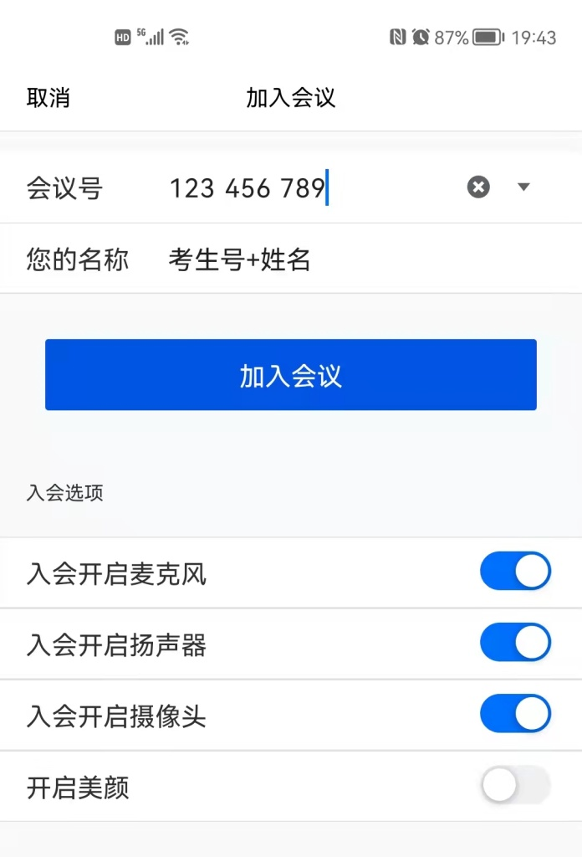
3.进入会议时，名称必须用考生号+真实姓名。开启麦克风、扬声器、摄像头并保持至考生结束。

4.提前用手机支架摆放好手机，确保手机视频覆盖的范围及角度能看到考生及器乐。
5.测试考试环境（空间亮度适宜考试等）
检查考生考试环境，考生应选择安静、整洁、光线明亮的独立房间作为考场，房间内不得出现于考试相关的信息（含文字、图片、音频、视频等），不得出现于考试内容相关的物品（参考书、电子产品等），不得出现镜子，不得有其他人出现在房间。
6.身份核验
考生用手机支架固定手机，按下图方式确保头与身份证、准考证同时位于摄像范围内，并保证身份证号码清晰可辨，直至身份核验员发出验证完成指令。

7.视频监考员宣读考试须知及注意事项：
①确认手机端的“腾讯会议”打开摄像头和扬声器，调高手机媒体音量，可以听到视频监考老师的语音指令。（考试过程中不得接打电话，请把手机打开飞行模式，再打开WIFI连接。）
②2022年普通专升本考试属于国家级招生考试。
③考试期间，不得有考试相关的物品和信息或者其他人出现（考声乐的可以自带钢琴伴奏）。考试中途也不允许离开视频范围。若有违反，视同违规，取消考试成绩。
④考试期间，考生必须服从监考老师的指令安排。
⑤考试期间的视频将会保存作为成绩评定的依据。学校将组织考试视频比对，经学校调查确实存在违纪行为的，取消录取资格。
8.开展考试测试（测试设备、网络、视频、声音质量）
9.测试结束（根据监考老师的语音指令，确认考试完成，才可退出）
四、正式考试办法及流程（4月23日下午）
（一）12:30登录学习通，查看腾讯视频会议号（学习通账号：考生号；初始密码为HS+身份证后六位）
（二）12:35前登录腾讯会议APP，进入候考室，开启麦克风、扬声器、摄像头并保持至考生结束，调整手机角度至手机视频能覆盖考生及器乐。
（三）12:40线上监考员抽签确定考试顺序
（四）12:50考生做好检查考试环境及身份核验的准备
检查考生考试环境，考生应选择安静、整洁、光线明亮的独立房间作为考场，房间内不得出现于考试相关的信息（含文字、图片、音频、视频等），不得出现于考试内容相关的物品（参考书、电子产品等），不得出现镜子，不得有其他人出现在房间。
考生用手机支架固定手机，按下图方式确保头与身份证、准考证同时位于摄像范围内，并保证身份证号码清晰可辨，直至身份核验员发出验证完成指令。

（五）13:00开始正式考试，考生按抽签顺序进入考试会议室
1.监考员按抽签顺序检查考生考试环境及身份核验，宣读考试须知及注意事项（同时通知后面两位排序的考生做好准备）
2.考生按照线上监考员的指令，进入考试会议室。
（六）迟到考生不得进入考场（13：00未进入腾讯会议候考室视为迟到）

五、考试须知及注意事项：
（一）确认手机端的“腾讯会议”打开摄像头和扬声器，调高手机媒体音量，可以听到视频监考老师的语音指令。（考试过程中不得接打电话，请把手机打开飞行模式，再打开WIFI连接。）
（二）2022年普通专升本考试属于国家级招生考试。
（三）考试期间，不得有考试相关的物品和信息或者其他人出现（考声乐的可以自带钢琴伴奏）。考试中途也不允许离开视频范围。若有违反，视同违规，取消考试成绩。
（四）考试期间，考生必须服从监考老师的指令安排。
（五）考试期间的视频将会保存作为成绩评定的依据。学校将组织考试视频比对，经学校调查确实存在违纪行为的，取消录取资格。

